Московский государственный технический
университет им. Н.Э. Баумана

Факультет «Информатика и системы управления»
Кафедра ИУ5 «Системы обработки информации и управления»

Курс «ВС АСОИУ»
Отчет по лабораторной работе №1
«Исследование АЛУ»

Выполнил: |  | Проверил:
студент группы ИУ5-52Б |  | преподаватель каф. ИУ5
Кудабаева Э. |  | Спиридонов С.Б.

Москва, 2025 г.

Цель лабораторной работы – Ознакомление c возможностями моделирования работы арифметико-логического устройства (АЛУ). Настройка интерфейса управления микросхемы АЛУ. Исследование работы АЛУ на примере выполнения арифметических и логических операций.
Полученное задание:
- Подготовить микросхему АЛУ на рабочем столе.
- Подготовить 4 переключателя для задания режимов управления.
- Сигналы S подаются на входы S0.....S3 АЛУ.
Ещё один переключатель используется для задания режима М.
И в том и другом случае логическая 1 подаётся от 5V источника постоянного тока, логический 0 от заземления.
Шестой переключатель осуществляет роль входного переноса и подключается таким же образом к входу CN.
Значения четырёхразрядных операндов А и В задаются с помощью генератора слова и в шестнадцатеричном коде отображаются на алфавитно-цифровых индикаторах и подсоединяются к входам А0....А3 и В0.....В3.
На выходах F0....F3 формируется результат операции АЛУ. Для отображения результата к выходам F0....F3 присоединяется алфавитно-цифровой индикатор.
- К выходу VCC присоединить источник 5V.
- К входу GND подсоединить заземление.
При коде 1111 на выходах F и при равенстве операндов выход А=В переводится в единичное состояние. Поскольку этот выход представляет собой каскад с открытым коллектором, то на него подаётся питание +5 вольт через резистор 1 кОм. Выход А=В совместно с выходом переноса CN+4 и выходом Р подтверждения переноса используются для формирования признаков А>B и A<B c помощью дополнительных логических элементов ИЛИ-НЕ и НЕ.
Изменяя состояния сигналов на управляющих входах по приведённой таблице, можно промоделировать большинство функций АЛУ, используемых в микропроцессорах.

Схема исследования АЛУ представлена на рис.2

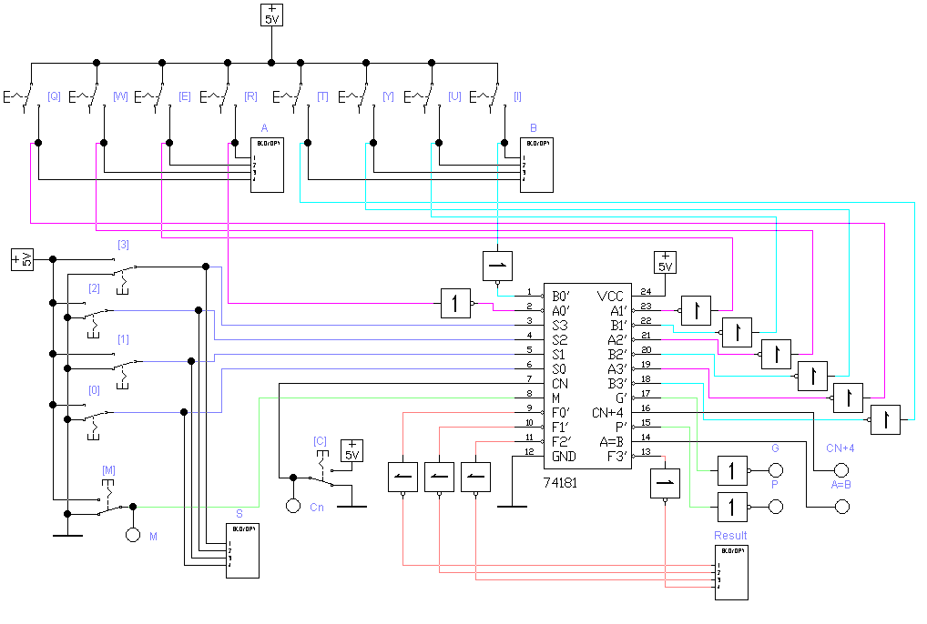

Рис.2 Схема исследования АЛУ.

S3 | S2 | S1 | S0 | Логическая  функция  М=1 | Арифметико-логическая  Функция. M=0
 |  |  |  |  | Вх.перенос  С=0 | Вх.перенос  С=1
0 | 0 | 0 | 0
0 | 0 | 0 | 1
0 | 0 | 1 | 0
0 | 0 | 1 | 1
0 | 1 | 0 | 0
0 | 1 | 0 | 1
0 | 1 | 1 | 0
0 | 1 | 1 | 1
1 | 0 | 0 | 0
1 | 0 | 0 | 1
1 | 0 | 1 | 0
1 | 0 | 1 | 1
1 | 1 | 0 | 0
1 | 1 | 0 | 1
1 | 1 | 1 | 0
1 | 1 | 1 | 1

Выполнение работы:
- Схема:
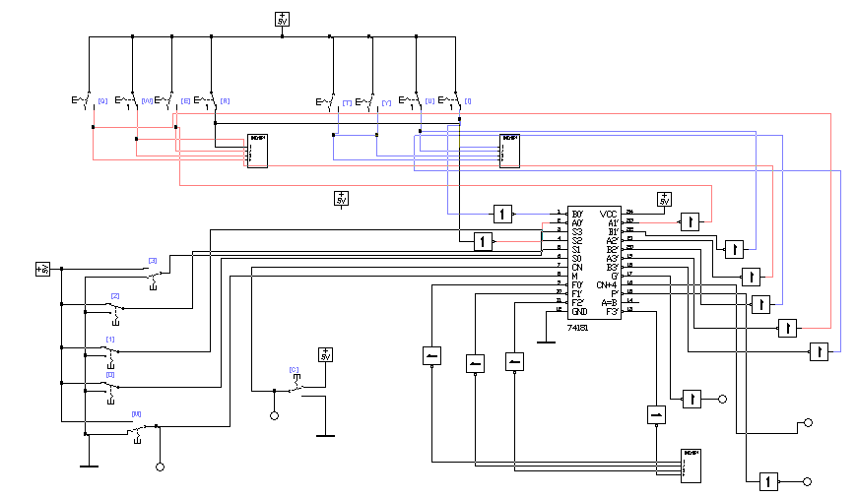
- M = 1 (режим логических операций)
func | A | B | Ожидание | Результат
F = Not A | 0,1…f | - | f,e…0 | f,e…0
F = A | 0,1…f | - | 0,1…f | 0,1…f
F = A and B | 0,c,3 | 0,4,5 | 0, 4, 1 | 0, 4, 1
F = A or B | 1, c | E, 5 | F, d | F, d
F = A xor B | 1, c | E, 4 | F, 8 | F, 8
F = 1 | - | - | 1 | 1
F = 0 | - | - | 0 | 0

M = 0 (режим арифметических операций)
func | A | B | Ожидание | Результат
F = A+1 | 0,1…f | - | 1,2…f,(f co=1)
F = A | 0,1…f | - | 0,1…f | 0,1…f
F = A + B | 0,c,3 | 0,4,5 | 0, (0 co=1), 8 | 0, (0, co= 1), 8
F = A - B | 1, c | E, 5 | 3, 7 | 3, 7
F = 0 | - | - | 0 | 0

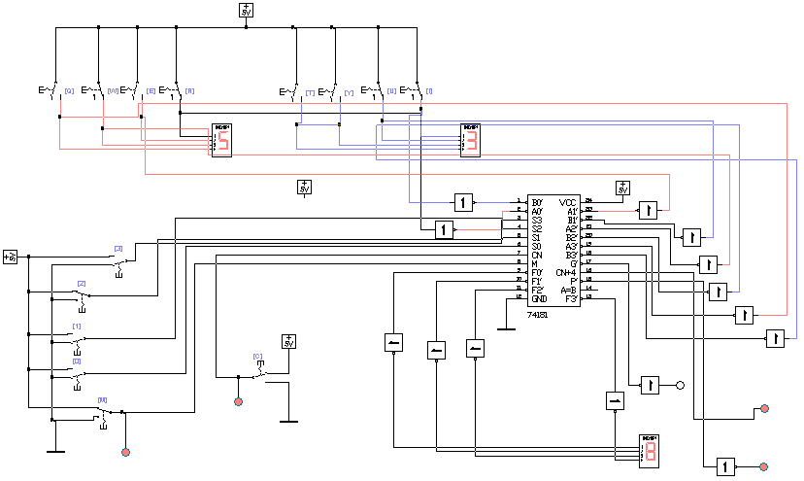

Итак, видно, что базовые операции выполняются.
- Проверим, что операция суммы выполняется в дополнительном, а не в обратном коде:
F = A + B доп. код | -5(1011 - b), 5 | 3, -3(1101 - d) | -2(1110 - f), 2 | F, 2
Действительно, АЛУ адекватно обработал доп. код.
Доп. Задание Счётчик
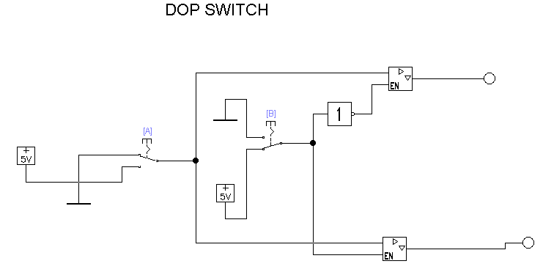
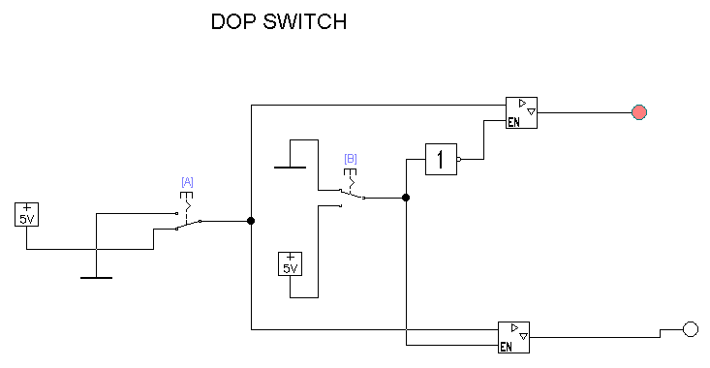
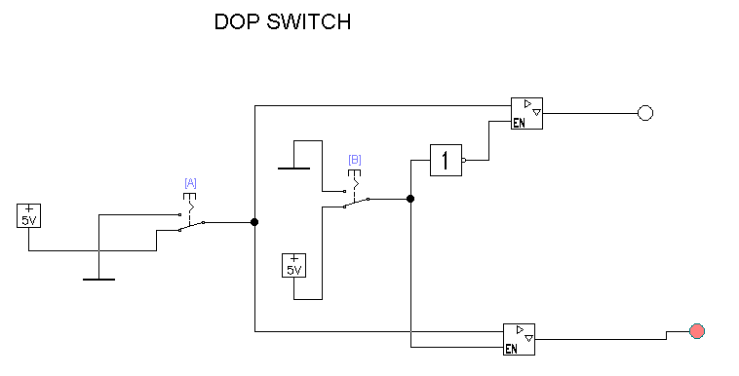
Вывод:
В результате выполнения лабораторной работы по изучению EWB были получены практические навыки работы с пользовательским интерфейсом и инструментарием программы.
Также освоено практическое построение схем, проанализированы полученные результаты и выполнены все задачи работы.

